重大项目鉴定结项系统操作手册
（首席专家使用）

1.登录个人账号，点击项目管理-->我的项目-->立项项目列表，右侧操作列会显示“申请结项”按钮，点击此按钮申请结项。如图1：
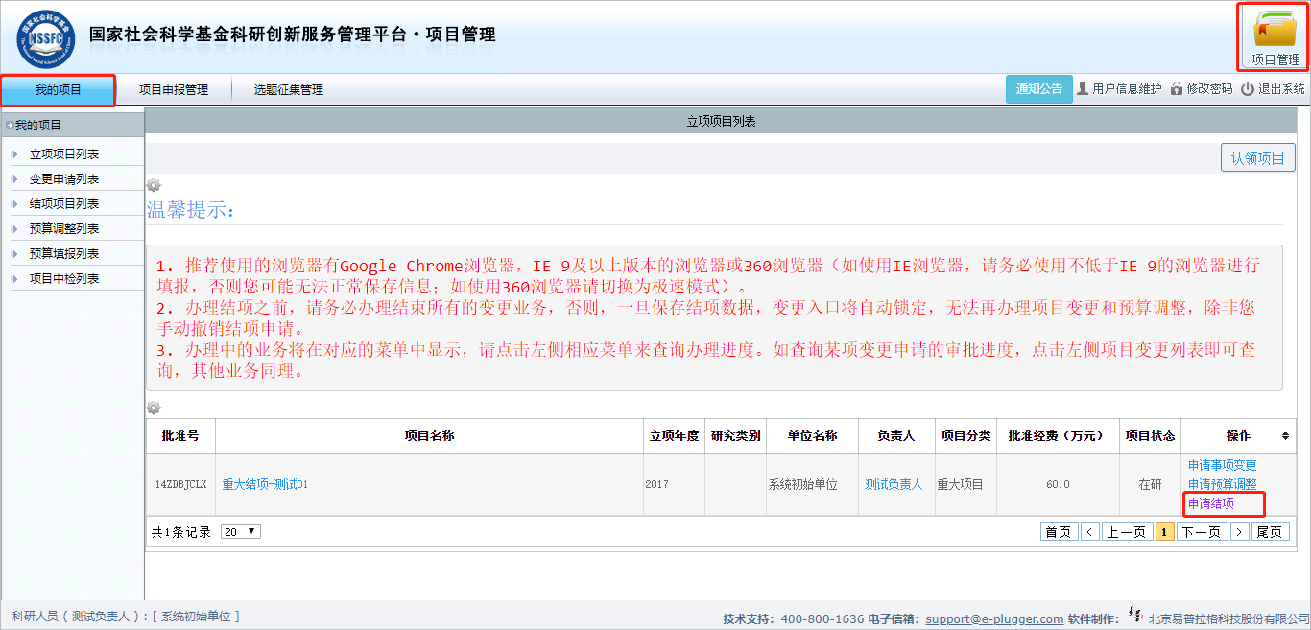
图1
2.进入结项办理页面后，会弹出温馨提示，请仔细阅读提示内容，点击确定后填写结项基本信息。如图2、图3：
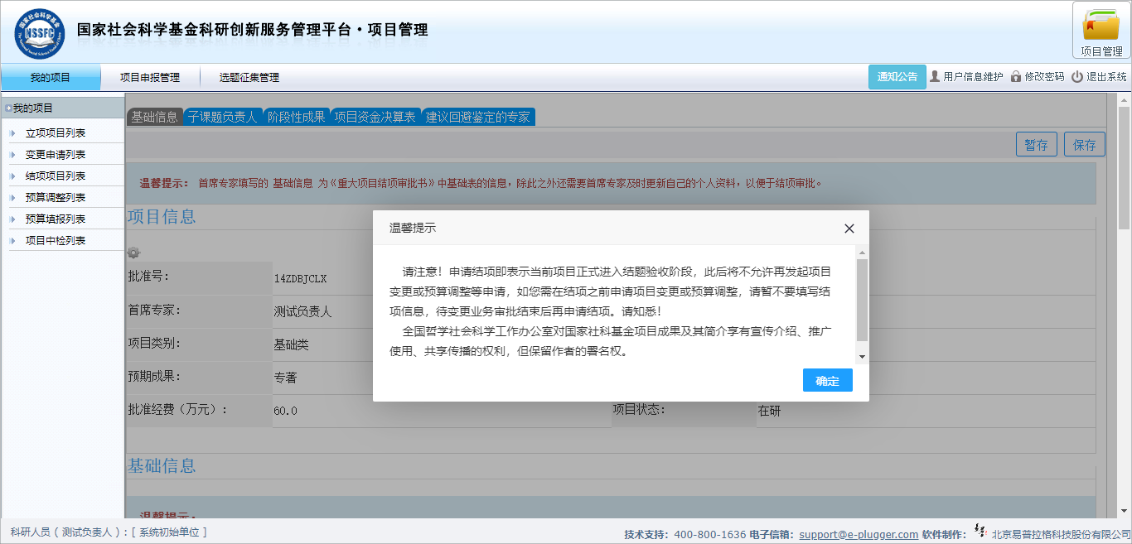
图2
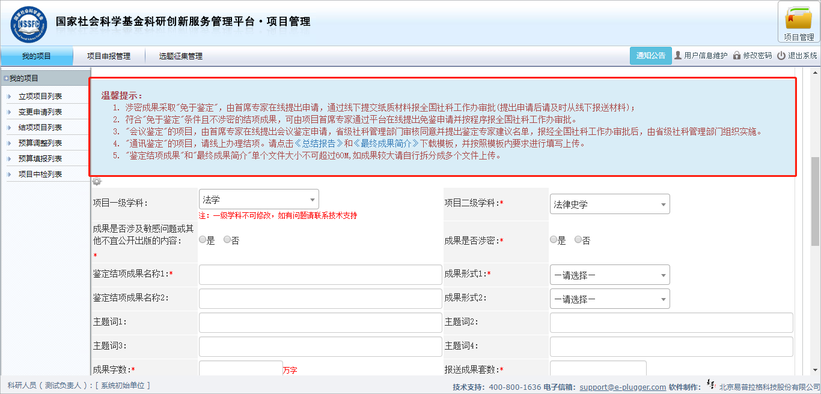
图3
3.填写基本信息：
涉密成果或涉及敏感问题、不宜公开内容的成果，需在“鉴定形式”中选择“免于鉴定”，填写完此结项申请并提交全国社科工作办审批通过后，方可从线下报送材料。如图4、图5、图6：
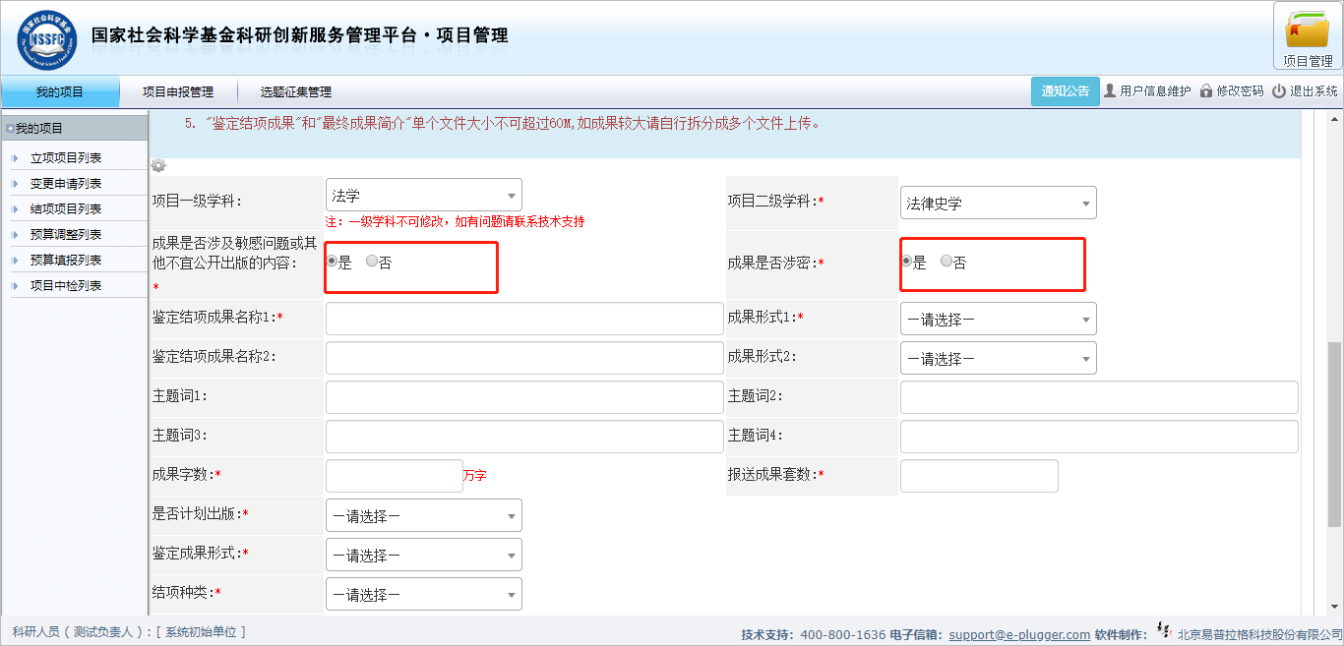
图4
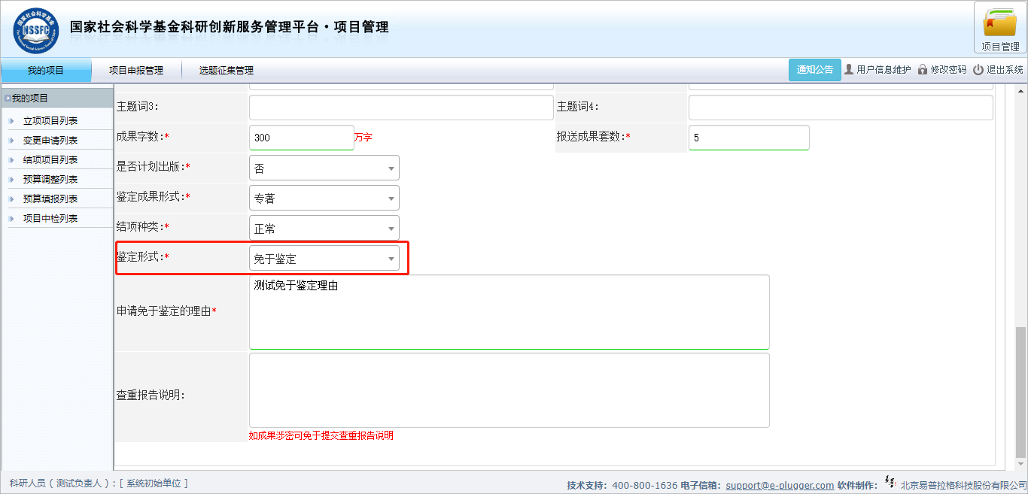
图5
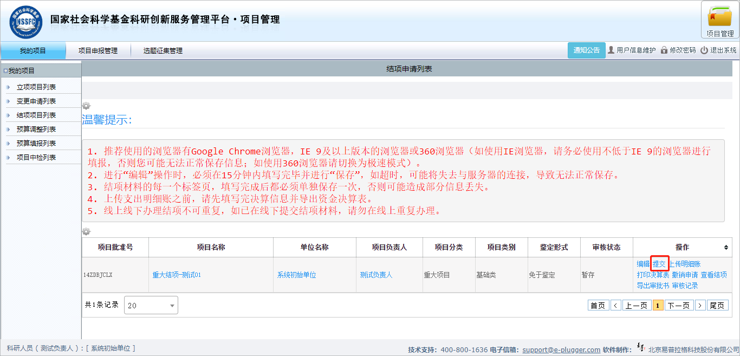
图6
非涉密成果一般采取网络通讯鉴定；若结项成果属于大型文献集成、研究丛书或大型数据库性质的，可采取会议鉴定；
基本信息填写完成并保存/暂存后，会弹出保存成功的提示框，首席专家可继续填写其他内容，或返回结项项目列表后点击“编辑”按钮，切换标签页补充其他结项信息。如图7、图8、图9：
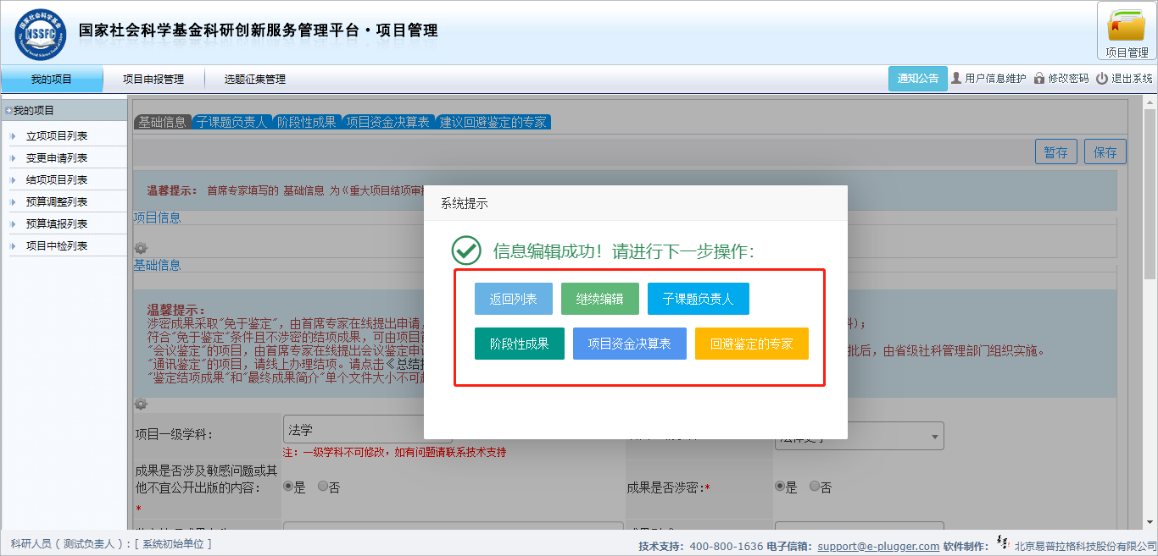
图7
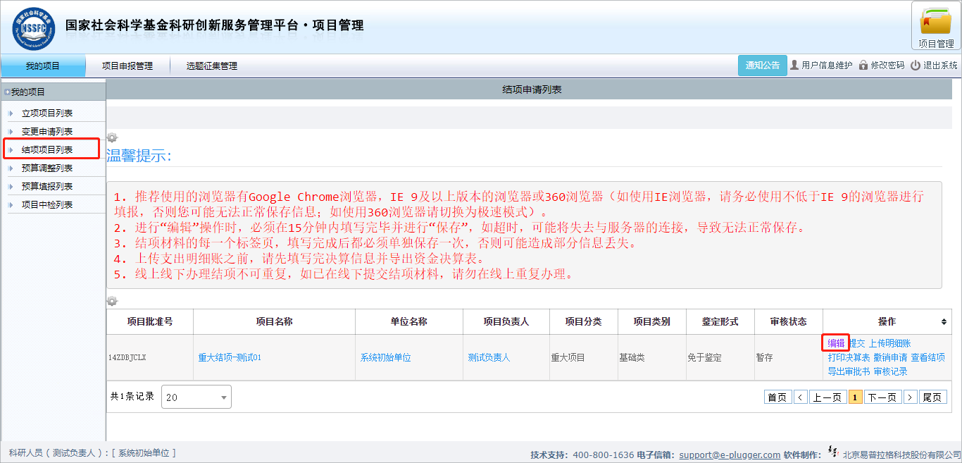
图8
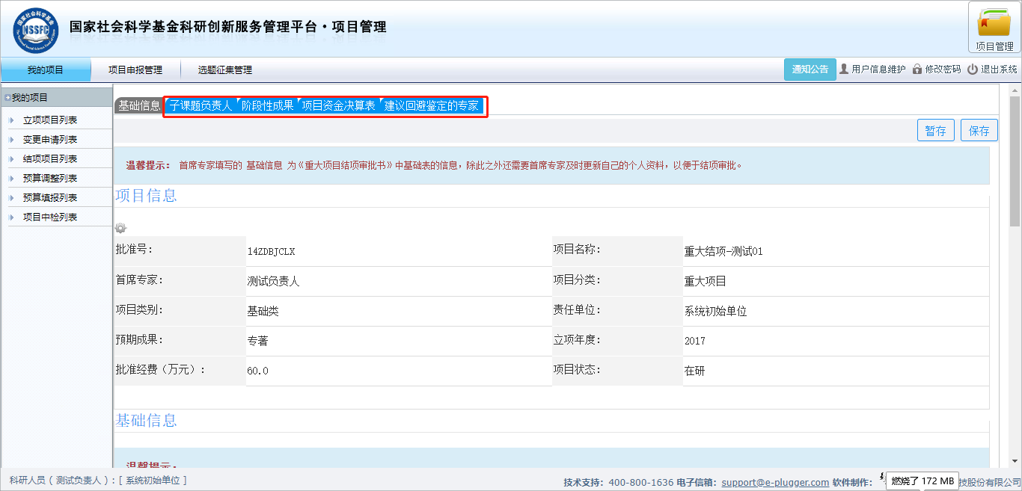
图9
填写子课题负责人。如图10：
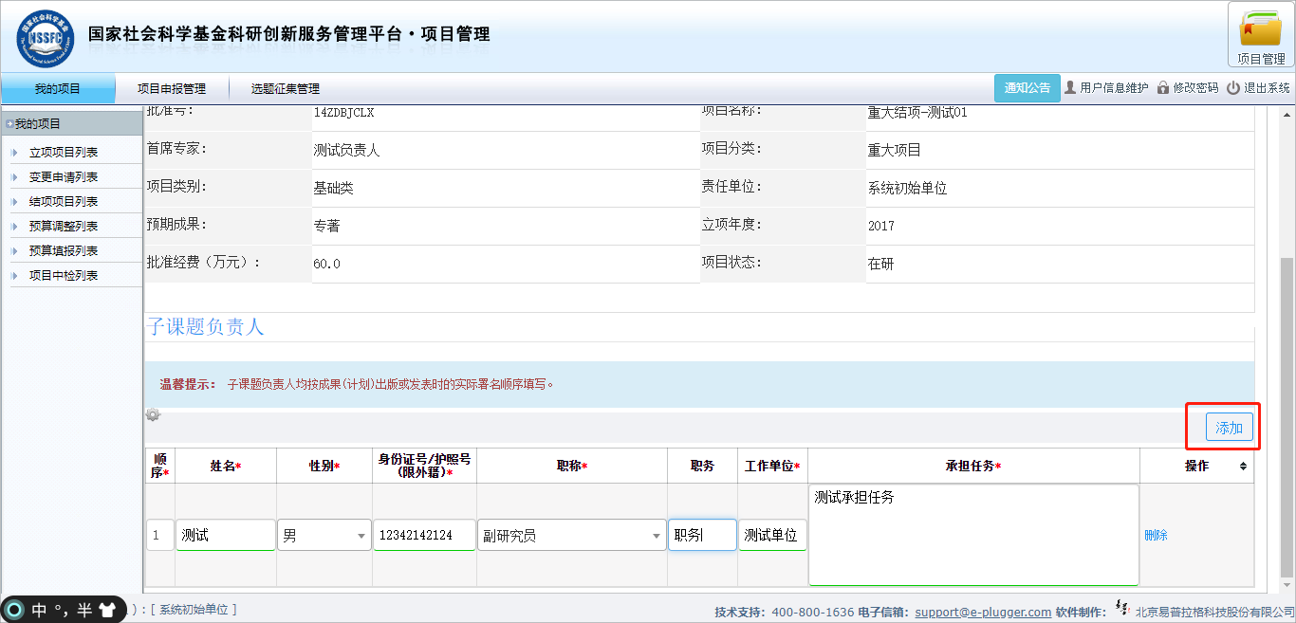
图10

填写阶段性成果。如图11、图12：
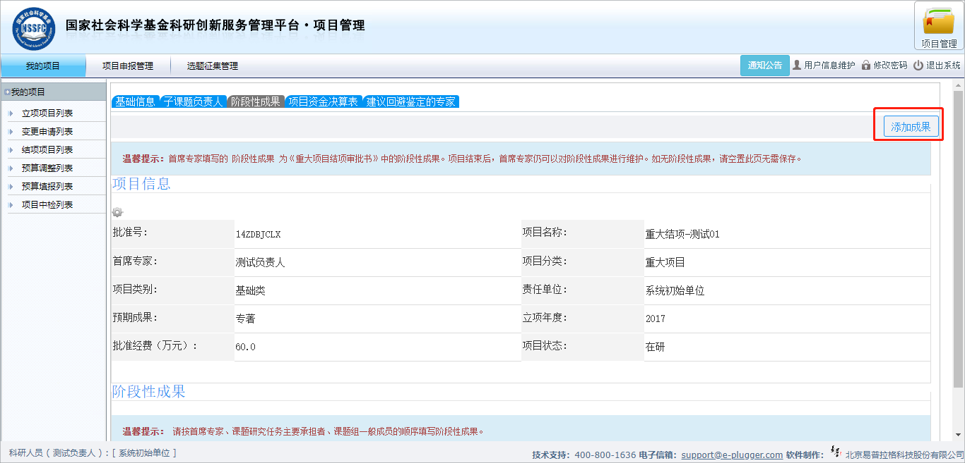
图11
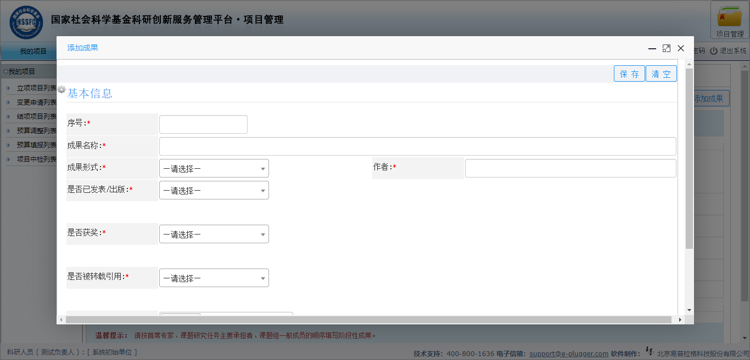
图12
填写资金决算表。如图13：
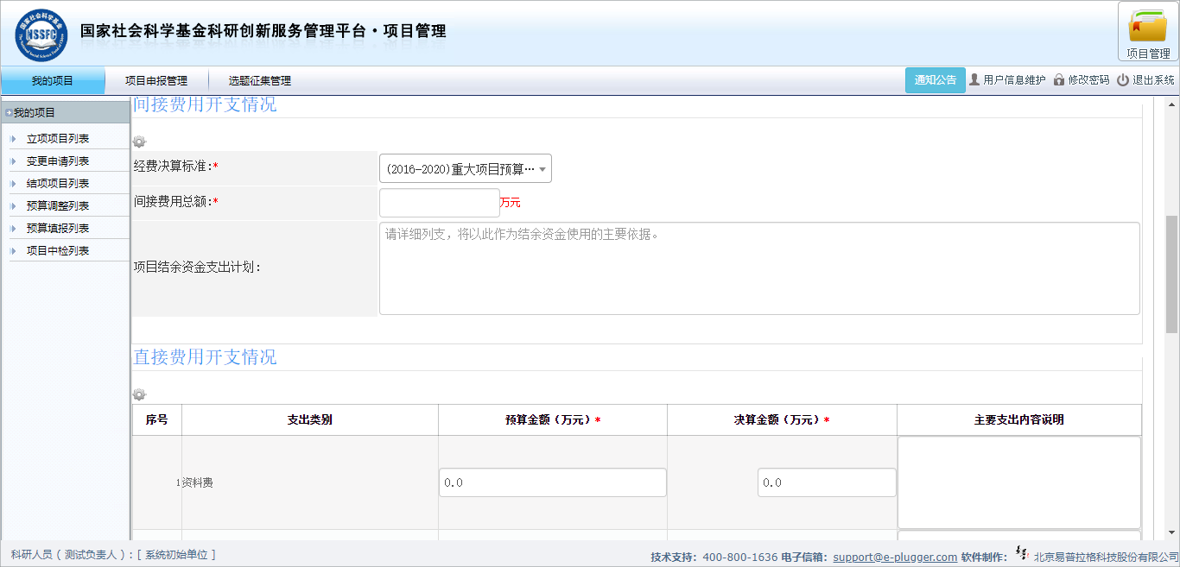
图13

填写建议回避鉴定的专家。如图14：
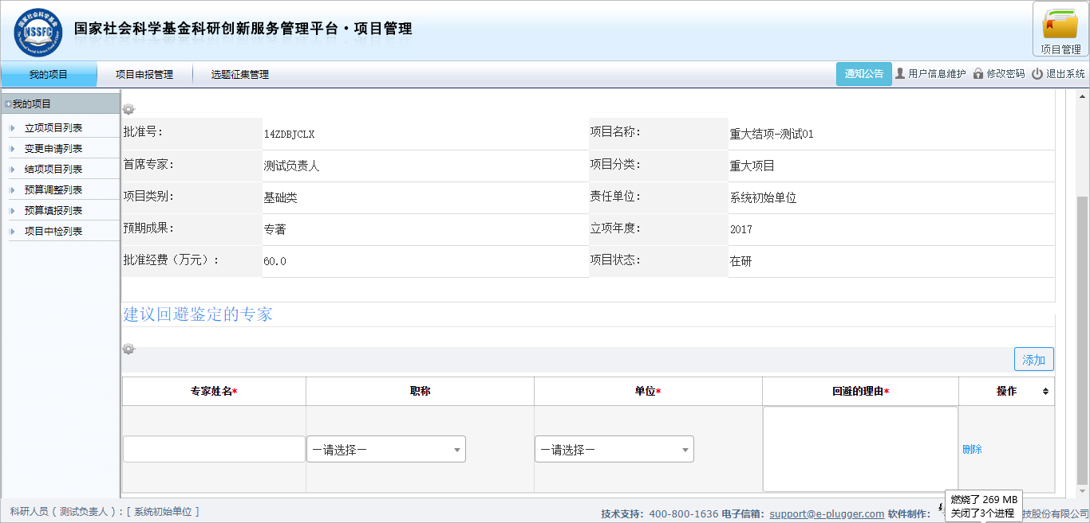
图14
上传经费明细账。如图15：
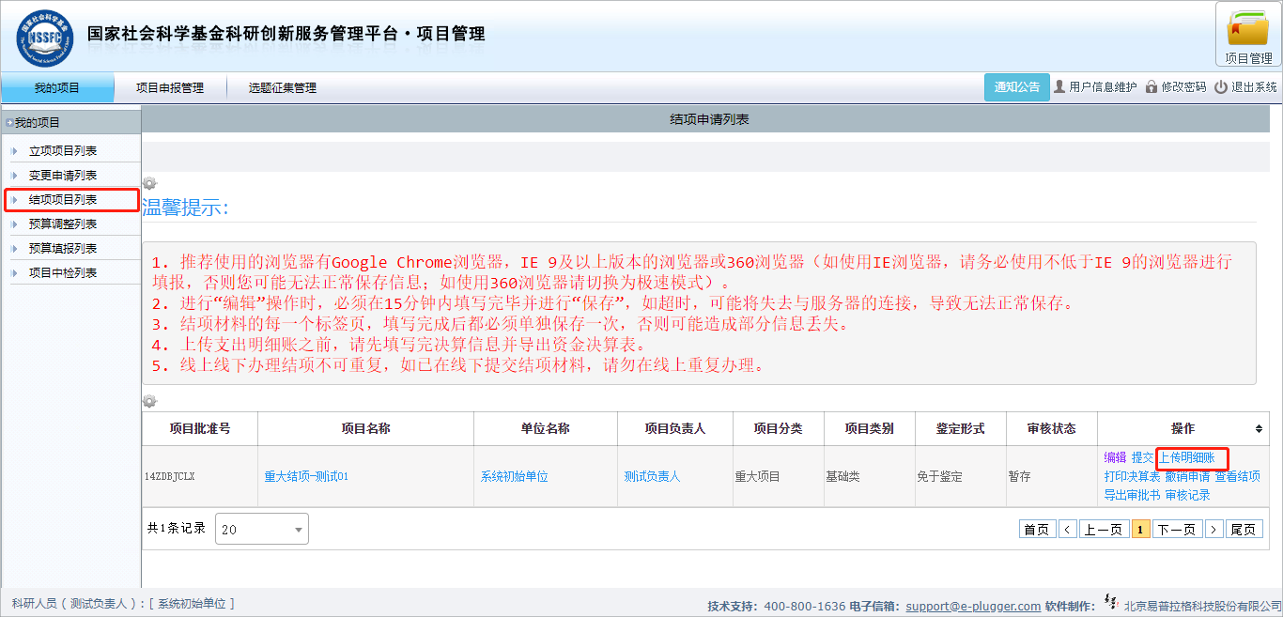
图15
4.结项信息填写完成确认无误后即可点击“提交”按钮进行提交。如图16：
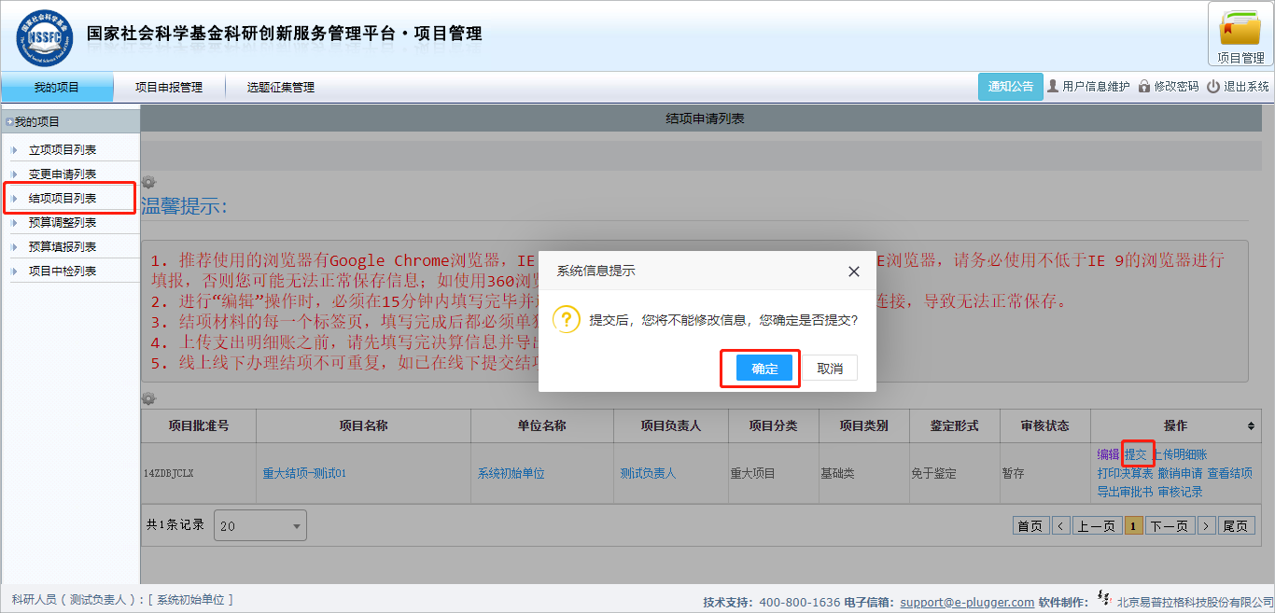
图16

